Круг Т.Л.
Методист КГКП я/с «Кокольчик»
г.Сарань
Как помочь малышу привыкнуть к детскому саду.
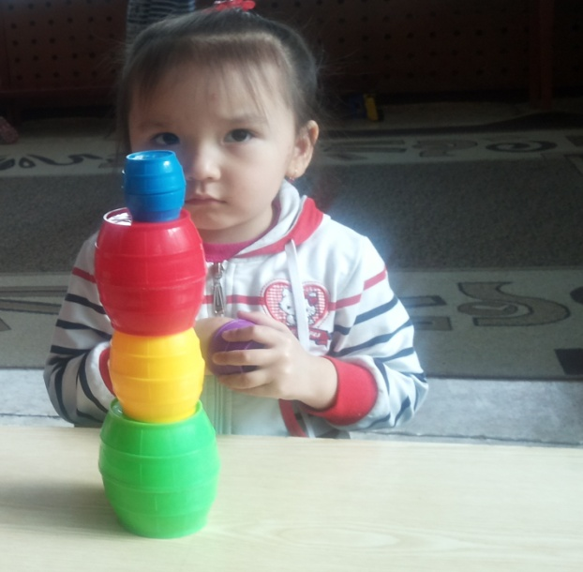
Кажется, еще вчера ваш малыш делал свои первые шаги... Время летит незаметно, и вот уже маме пора выходить на работу — а это значит, что пришло время отдавать его в детский сад. Детский сад это первая социальная школа в которой ему предстоит провести 4-5 лет, где происходит его психическое и физическое развитие. Ребенок учится в саду межличностному общению со сверстниками, ребенок начинает воспринимать себя как отдельного субъекта, что приводит к становлению его личности. Для того чтобы ребенок стал человеком он должен расти среди людей и получать человеческое воспитание, и поэтому задача воспитателя помочь ребенку успешно адаптироваться к новым условиям в детском саду.
Не последнюю роль играют и родители ребенка, так как от них зависят первые дни пребывания ребенка в детском саду. Родителям необходимо готовить ребенка заранее к посещению детского сада, чтобы у ребенка было представления о том, что это за место, и ребенок не испытывал острого стресса на резко изменившиеся условия его жизни
Стараться придерживаться режима детского сада, кормить и положить спать ребенка согласно установленному режиму. Ввести в рацион ребенка четырех разовое питание в домашних условиях. Приучать ребенка к самостоятельности в сфере гигиены и самообслуживания. Если на момент поступления в детский сад ваш малыш будет сам уметь надевать сандалии, садиться на горшок, он будет чувствовать себя в группе более уверенно. Детям, которые проводили достаточно времени со сверстниками, которые обладают элементарными коммуникативными навыками и умеют себя обслуживать, будет намного легче привыкнуть к новым условиям. Тем лучше у малыша будут развиты подобные навыки, тем меньшей он будет испытывать физический и эмоциональный дискомфорт, пребывая в дали от родителей в незнакомом коллективе.
В период привыкания ребенка к детскому саду эмоционально поддерживайте его, теперь вы проводите все меньше времени с ребенком, компенсируете это посредством общения. Чаще обнимайте ребенка говорите ему: « Я знаю что ты скучаешь без меня, что тебе бывает страшно. Когда что- то новое, всегда сначала страшно, а потом привыкаешь и становится интересно. Ты молодец, ты смелый, я горжусь тобой. У тебя все получается»
Сколько времени требуется ребенку, чтобы привыкнуть к детскому саду? Все зависит от индивидуальных особенностей ребенка: одному ребенку – одной недели достаточно, другому две недели, а третьему и одного месяца недостаточно будет, чтобы привыкнуть к детскому саду.
Первый месяц в саду – самое важное время для ребенка. Если за этот месяц ребенок так и не сможет привыкнуть к другим детям и воспитателям, к новым правилам, то это скажется не только на его дальнейшем пребывании в детском саду, но и отразится и на его психике, возможно и на его взаимоотношении с окружающими.
Родителям необходимо самим определиться нужен ли их ребенку детский сад, нуждается ли их ребенок в детсадовском воспитании. Задача родителей помочь малышу безболезненно привыкнуть к детскому саду.
1. Расскажите ребенку, что такое детский сад, зачем туда ходят дети, почему вы хотите, чтобы малыш пошел в детский сад.
2. Например: детский сад- это красивый дом, куда мамы и папы приводят своих детей. Я хочу, чтобы ты познакомился и подружился с другими детьми. В саду все сделано для детей. Там маленькие столики и стульчики, маленькие кроватки, много интересных игрушек. В детском саду все интересно. Многие родители хотели бы отправить своих детей, но берут туда не всех. Тебе повезло, что ты будешь ходить в детский сад.
3. Проходя мимо детского сада, с радостью напоминайте ребенку, как ему повезло- он будет ходить сюда. Рассказывайте родным и знакомым в присутствии малыша о своей удаче, говорите, что гордитесь своим ребенком, ведь его приняли в детский сад.
4.Поговорите с ребенком о возможных трудностях, к кому он может обратиться за помощью, как он это сделает. Не создавайте у ребенка иллюзий, что все будет исполнено по первому требованию и так, как он хочет. Объясните, что в группе будет много детей и иногда ему придется подождать своей очереди.
5. Повесьте в шкафчик малыша несколько семейных фотографий, положите какую-нибудь мамину вещь, так ребенку будет легче переживать расставание с вами.
6. Научите ребенка знакомиться с другими детьми, обращаться к ним по имени, просить, а не отнимать игрушки, предлагать свои игрушки, свои услуги другим детям.
7. Разработайте вместе с ребенком несложную систему прощальных знаков внимания (например, воздушный поцелуй), и ему будет проще отпустить вас.
8. Помните, что на привыкание ребенка к детскому саду может потребоваться до полугода. Рассчитывайте свои силы, возможности и планы. Лучше, если на этот период у семьи будет возможность подстроиться к особенностям адаптации своего малыша.
9. Убедитесь в собственной уверенности, что вашей семье детский сад необходим именно сейчас. Любые ваши колебания ребенок использует для того, чтобы воспротивиться расставанию с родителями.
10. Ребенок привыкнет тем быстрее, чем с большим количеством детей и взрослых сможет построить отношения. Помогите ребенку в этом. Познакомьтесь с другими родителями и их детьми.
11. Совершенных людей нет. Будьте снисходительны и терпимы к другим. Тем не менее, прояснять ситуацию, тревожащую вас, необходимо. Делайте это в мягкой форме или через специалистов.
12. В присутствии ребенка избегайте критических замечаний в адрес детского сада и его сотрудников. Никогда не пугайте ребенка детским садом.
Самое главное — ваше эмоциональное состояние! Принимаете ли вы для себя то, что ваш ребенок будет посещать детский сад. Если вы негативно относитесь к садику, испытываете чувство вины за то, что приводите туда ребенка, и не ждете от садика ничего хорошего — ваш ребенок обязательно будет чувствовать то же самое. Если для вас садик — это новый этап в жизни вашего ребенка, вы уверены в необходимости его посещения, в том, что ребенку в нем будет хорошо — эти же чувства будут передаваться и ему.

